Resolución del Pleno del Instituto de Transparencia, Acceso a la Información Pública y Protección de Datos Personales del Estado de México y Municipios, con domicilio en Metepec, Estado de México, a veintitrés de febrero de dos mil veintidós.

VISTO el expediente electrónico formado con motivo del recurso de revisión con número 06370/INFOEM/IP/RR/2021, interpuesto por el C. xxxxxxxxxxxxxxxxxxxxx en lo sucesivo El Recurrente, en contra de la respuesta proporcionada por el Instituto Mexiquense de la Vivienda Social, en lo subsecuente el Sujeto Obligado, se procede a dictar la presente resolución.

A N T E C E D E N T E S

PRIMERO. De la solicitud de información.
Con fecha tres de noviembre de dos mil veintiuno el Recurrente presentó a través del Sistema de Acceso a la Información Mexiquense, (SAIMEX), ante el Sujeto Obligado, la solicitud de acceso a la información pública, registrada bajo el número de expediente 00117/IMEVIS/IP/2021 mediante la cual solicitó lo siguiente:

“Quiero conocer el perfil profesional detallado de acuerdo a lo que establece la ley para ocupar dicho cargo de la actual delegada del IMEVIS región Valle de Bravo, Sandra Martínez Solis, así como los documentos probatorios de ello.” (sic)

SEGUNDO. De la Solicitud de Aclaración.
En fecha diez de noviembre de dos mil veintiuno el sujeto obligado solictó aclaració a la hoy recurrente en los siguientes términos:

“Con fundamento en el articulo 159 de la Ley de Transparencia y Acceso a la Información Pública del Estado de México y Municipios, se le requiere para que dentro del plazo de diez días hábiles realice lo siguiente:

Se anexa oficio de aclaración número 212C0101000200S/UT/487/2021, de fecha 09 de noviembre de 2021

En caso de que no se desahogue el requerimiento señalado dentro del plazo citado se tendrá por no presentada la solicitud de información, quedando a salvo sus derechos para volver a presentar la solicitud, lo anterior con fundamento en el artículo 159 de la Ley invocada” (Sic).

El sujeto obligado adjuntó para tal efecto un archivo electrónico denominado “00117_OFICIO DE ACLARACION.PDF”, el cual se analizará en la parte considerativa de la presente resolución.

El veinticinco de noviembre de dos mil veintiuno el sujeto obligado tuvo por no presentada la solicitud de aclaración como se aprecia a continuación:

“Con fundamento en el articulo 159, tercer párrafo de la Ley de Transparencia y Acceso a la Información Pública del Estado de México y Municipios, se le hace de su conocimiento que se tiene por no presentada la solicitud de aclaración citada al rubro, en virtud de que:

Se anexa oficio de NO aclaración número 212C0101000200S/UT/506/2021, de fecha 25 de noviembre de 2021.

Quedando a salvo sus derechos para volverla a presentar. En virtud de lo anterior, se archiva la presente solicitud como concluida Se hace de su conocimiento que tiene derecho de interponer recurso de revisión dentro del plazo de 15 días hábiles contados a partir de la fecha en que se realice la notificación vía electrónica, a través del SAIMEX.” (Sic).

El sujeto obligado adjuntó para tal efecto un archivo electrónico denominado “00117_Oficio de NO aclaracion.PDF”, el cual se analizará en la parte considerativa de la presente resolución.

TERCERO. Del recurso de revisión.
Inconforme con la respuesta emitida por parte del Sujeto Obligado, en fecha quince de diciembre de dos mil veintiuno, la ahora Recurrente interpuso el recurso de revisión, el cual fue registrado en el sistema electrónico con el expediente número 06370/INFOEM/IP/RR/2021, aduciendo lo siguiente:

Acto Impugnado:
“lLa solicitud es clara, requiero el curriculm vitae o perfil profesional de Sandra Martínez Solis, actual delegada de IMEVIS Valle de Bravo, así como la documentación que prueba o respalda dicho perfil profesional y curriculum vitae. Además de señalar la documentación que respalda cumple con los requisitos para ocupar dicho cargo.”(Sic).

Y como Razones o Motivos de inconformidad:
“Están diciendo que no es clara mi solicitud cuando estoy especificando lo necesario. Se debe tener el expediente de todo servidor publico completo conforme a la LEy más ocupando ciertos cargos como en este caso es la delegación IMEVIS Valle de Bravo” (sic).

CUARTO. Del turno del recurso de revisión.
El medio de impugnación presentado mediante recurso de revisión con número 06370/INFOEM/IP/RR/2021, fue turnado al Comisionado Presidente José Martínez Vilchis, mediante el sistema electrónico, en términos del arábigo 185 fracción I de la Ley de Transparencia y Acceso a la información Pública del Estado de México y Municipios, recayendo acuerdo de admisión en fecha veintiuno de diciembre de dos mil veintiuno, determinándose en él, un plazo de siete días para que las partes manifestaran lo que a su derecho corresponda en términos del numeral ya citado.

QUINTO. De la etapa de manifestaciones y/o alegatos.
De las constancias del expediente electrónico del SAIMEX, del recurso de revisión 06370/INFOEM/IP/RR/2021, se advierte que el Sujeto Obligado rindió su informe justificado, mediante el cual ratificó su respuesta primigenia, asimismo, la particular realizó las manifestaciones que estimo pertinentes y que serán tomadas en consideración en el presente fallo.

SEXTO. Del cierre de instrucción.
Así, una vez transcurrido el término legal, se decretó el cierre de instrucción de los recursos de revisión en fecha veintidós de diciembre de dos mil veintiuno.

Es necesario referir que en fecha siete de febrero de dos mil veintidós la recurrente cambió el estatus del recurso de revisión a: “recurso de revisión desistido”, manifestando lo siguiente:

“es un cuento de nunca acabar solo dan largas para entregar la información” (sic).

Por lo que en términos del artículo 185 fracción VI de la Ley de Transparencia y Acceso a la Información Pública del Estado de México y Municipios, y no habiendo prueba pendiente por desahogar e iniciando el término legal para dictar resolución definitiva del asunto.

SEPTIMO. Ampliación del término para resolver
Posteriormente, en fecha dieciocho de febrero del año dos mil veintidós, en términos del párrafo tercero del artículo 181, de la Ley de Transparencia y Acceso a la Información Pública del Estado de México y Municipios, se emitió acuerdo mediante el cual se amplío el plazo para emitir la resolución que en derecho proceda, hasta por un periodo de quince días hábiles, y,

C O N S I D E R A N D O

PRIMERO. De la competencia.
Este Instituto de Transparencia, Acceso a la Información Pública y Protección de Datos Personales del Estado de México y Municipios, es competente para conocer y resolver los presentes recursos de revisión interpuestos por el ahora Recurrente, conforme a lo dispuesto en los artículos 6, apartado A, fracción IV de la Constitución Política de los Estados Unidos Mexicanos; 5, párrafos trigésimo, trigésimo primero y trigésimo segundo, fracciones IV y V, de la Constitución Política del Estado Libre y Soberano de México; artículos 1, 2 fracción II, 13, 29, 36 fracciones I y II, 176, 178, 179, 181 párrafo tercero y 185 de la Ley de Transparencia y Acceso a la Información Pública del Estado de México y Municipios; y 10, 7, 9 fracciones I y XXIV, y 11 del Reglamento Interior del Instituto de Transparencia, Acceso a la Información Pública y Protección de Datos Personales del Estado de México y Municipios.

SEGUNDO. Alcances del recurso de revisión.
Anterior a todo debe destacarse que el recurso de revisión tiene el fin y alcance que señalan los numerales 176, 179, 181 párrafo cuarto, 194 y 195 y demás aplicables de la Ley de Transparencia y Acceso a la Información Pública del Estado de México y Municipios vigente y será analizado conforme a las actuaciones que obren en el expediente electrónico con la finalidad de reparar cualquier posible afectación al derecho de acceso a la información pública y garantizando el principio rector de máxima publicidad.

TERCERO. Análisis de las causales de sobreseimiento del recurso de revisión.
Este Órgano Colegiado advierte que, en el presente caso, se actualiza la causal de sobreseimiento prevista en la fracción I del artículo 192 de la Ley de Transparencia y Acceso a la Información Pública del Estado de México y Municipios, mismas que disponen lo siguiente:

“Artículo 192. El recurso será sobreseído, en todo o en parte, cuando una vez admitido, se actualicen alguno de los siguientes supuestos:

- La recurrente se desista expresamente del recurso:” (Sic)

Para ilustrar lo anterior, en primer término, de manera preliminar en el caso en concreto conviene analizar si se actualiza alguna de las causales de sobreseimiento, motivo por el cual este Órgano Garante procede al estudio y análisis de las constancias que integran el recurso de revisión al rubro anotado.

No obstante, previo a entrar al estudio de la causal de sobreseimiento, se procede al análisis del presente recurso, así como al contenido íntegro de las actuaciones que obran en el expediente electrónico, para así estar en posibilidad este Órgano Colegiado de dictar el fallo correspondiente conforme a derecho, tomando en consideración los elementos aportados por las partes y apegándose en todo momento al principio de máxima publicidad consagrado en nuestra Constitución Federal, Local y demás leyes aplicables en la materia, así como en los tratados internacionales en los que el Estado Mexicano sea parte, en concordancia con el artículo 8 de la Ley de Transparencia local, es así que el recurrente solicitó:

“Quiero conocer el perfil profesional detallado de acuerdo a lo que establece la ley para ocupar dicho cargo de la actual delegada del IMEVIS región Valle de Bravo, Sandra Martínez Solis, así como los documentos probatorios de ello..” (sic).

A lo cual el sujeto obligado solicitó aclaración como se aprecia a continuación:

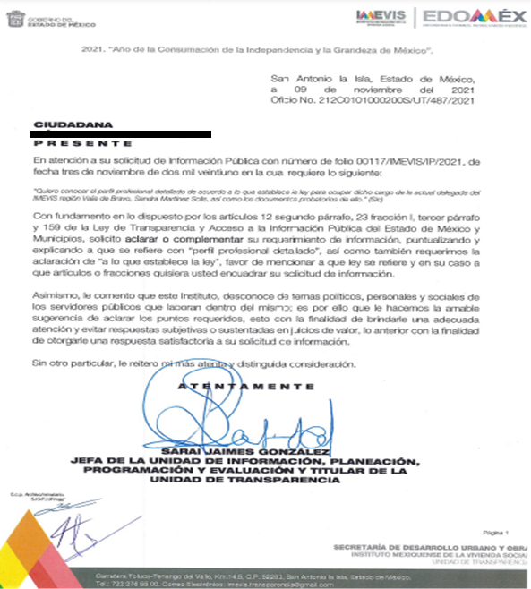

Una vez transcurridos los diez días para que la solicitante aclarara su solicitud de información, el sujeto obligado no la tuvo por presentada, como se aprecia en el siguiente oficio:



De lo manifestado por el sujeto obligado en los documentos antes insertos, se advierte que se le niega la información solicitada a la hoy recurrente, de lo que para este Órgano Garante es claro ya que, la hoy recurrente escribe en su solicitud de información lo siguiente: “Quiero conocer el perfil profesional detallado de acuerdo a lo que establece la ley para ocupar dicho cargo de la actual delegada del IMEVIS región Valle de Bravo, Sandra Martínez Solis, así como los documentos probatorios de ello.” (sic)

Como podemos apreciar se requieren dos temas relacionados entre sí:

1.- Perfil de puesto y
2.- Documentos con los cuales acredita cubrir dicho perfil.

Previo a entrar al estudio, es necesario referir que para este Órgano Garante la solicitud de información es clara pues lo que requiere es el perfil de puesto, la ciudadanía en general no tiene la obligación de conocer la terminología legal para accionar el derecho fundamental de acceso a la información pública, en cambio el sujeto obligado como autoridad administrativa que es, debe aplicar el principio de máxima publicidad, en ese sentido cuando una autoridad, al dar respuesta a una solicitud de información, lo previene con no tener por presentada su solicitud de información, con ello limita y restringe el derecho humano al acceso a la información pública.

Cabe señalar que el artículo 159 de la Ley de Transparencia y Acceso a la Información Pública del Estado de México, señala que podrá requerir al solicitante, por una sola vez y a partir de la presentación de la solicitud para que, en un término de hasta diez días hábiles, indique otros elementos que complementen, corrijan o amplíen los datos proporcionados por el particular cuando los detalles proporcionados para localizar los documentos resulten insuficientes, incompletos o erróneos.

De una interpretación al precepto legal referido, se advierte que el sujeto obligado podrá requerir a los particulares; hacer comprensibles los requerimientos ambiguos, rectificar las solicitudes contradictorias, explicar los conceptos oscuros; complementar, corregir o ampliar los datos proporcionados; precisar uno o varios requerimientos de información; o bien, subsanar omisiones y corregir errores o defectos. Supuestos que en el presente caso no se advierten, ya que la solicitud de información del particular es clara en sus términos, ya que no se trata de conceptos ambiguos, oscuros, erróneos o incompletos que requieran ser completados, subsanados o corregidos por parte del hoy recurrente, por ende la aclaración solicitada resulta a todas luces ociosa y dilatoria del procedimiento de acceso a la información pública.

En ese sentido, cabe destacar que la recurrente en su solicitud de información refiere expresamente lo siguiente: “Quiero conocer el perfil profesional detallado…” y el sujeto obligado le solicita aclaración: “…a que se refiere con perfil profesional detallado…”, de la lectura de la solicitud se cae en la cuenta que lo que requiere la solicitante es el perfil de puesto, pues el contexto no nos lleva a pensar que se requirió un contrato de obra o una permiso de construcción, no, el sentido de su solicitud está encaminada a saber cuál es el perfil de la de la actual delegada del IMEVIS región Valle de Bravo, incluso sólo se pudo colocar “el perfil”, y el sujeto obligado debió entender que se refiere a la fracción XII del artículo 92 de la Ley de Transparencia Local Vigente.

Máxime, que se continúa con el siguiente texto en la solicitud de información: “…de acuerdo a lo que establece la ley para ocupar dicho cargo…” (énfasis añadido), debemos preguntarnos ¿un perfil para ocupar un cargo? No se colige que la recurrente intentara expresar que requería un permiso de funcionamiento o un padrón de beneficiarios, no, requería el documento donde constara el perfil de la actual delegada del IMEVIS región Valle de Bravo y ese documento se llama perfil de puesto.

Es por ello, que nos remitimos a la Ley de Transparencia y Acceso a la Información Pública del Estado de México y Municipios en donde nos señala cuales son las obligaciones de transparencia comunes para los sujetos obligados dentro de su numeral 92 fracción XII.

Capítulo II
De las Obligaciones de Transparencia Comunes

Artículo 92. Los sujetos obligados deberán poner a disposición del público de manera permanente y actualizada de forma sencilla, precisa y entendible, en los respectivos medios electrónicos, de acuerdo con sus facultades, atribuciones, funciones u objeto social, según corresponda, la información, por lo menos, de los temas, documentos y políticas que a continuación se señalan:
…
XII. El perfil de los puestos de los servidores públicos a su servicio en los casos que aplique;”

Es por ello, que a fin de robustecer lo anteriormente expuesto, se pone a la vista la tabla de aplicabilidad bajo la cual se tiene que regir el Instituto Mexiquense de la Vivienda Social como parte del padrón de sujetos obligados, se advierte que el numeral 92 fracción XII de la Ley de la materia es aplicable al caso concreto.

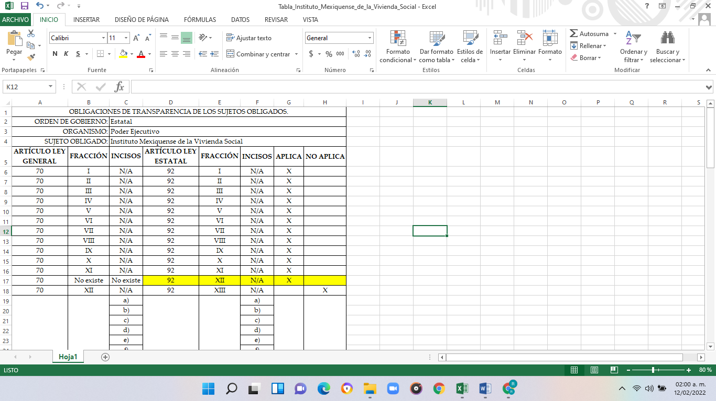

En términos de la Ley de Transparencia Local deben estar publicados los perfiles de puesto, es decir, previo a la solicitud de información, motivo del recurso de revisión citado al rubro, ya se debía contar con dichos perfiles de puesto.

Ahora bien, la aclaración se produce por la titular de la unidad de transparencia, sin que se aprecie que se haya turnado al área de recursos humanos a efecto de que se pronunciara acerca del desconocimiento de lo que es un perfil para ocupar un cargo, en este caso el cargo de delegada del IMEVIS región Valle de Bravo, se dio por hecho por el sujeto obligado en su calidad de autoridad, que la hoy recurrente debía conocer previamente el termino “perfil de puesto”, y que si no lo conocía no tenía derecho a acceder a la información pública que de por sí debe ser de oficio.

En el presente caso el sujeto obligado en su calidad de autoridad en materia de transparencia, negó información de oficio a la hoy recurrente, consistente en un perfil de puesto, a una ciudadana que en uso de sus derechos constitucionales solicitó información específica, porque no tenía el conocimiento previo de que el documento donde se describen las competencias, habilidades y conocimientos de los servidores públicos para ocupar un cargo llevaba el sufijo “de puesto” para decir “perfil de puesto”, que la hoy recurrente desconociera dicho termino (sin que la ley obligue a los ciudadanos a ser expertos en transparencia) fue suficiente para que se le negara la información.

Por otra parte, respecto de la cuestión procedimental, de que transcurrió en demasía el término para aclarar su solitud, este Órgano Garante considera que la solicitud es clara, como ya quedo antes referido, y que por ende dicha solicitud de aclaración no debió haber acontecido, por el contrario, se aprecia una voluntad consciente de no entregar la información, tan es así que no consta que se haya turnado la solicitud a las áreas que por sus funciones pudieran contar con dicha información.

La hoy recurrente en su solicitud de información refiere que respecto a la delegada del IMEVIS región Valle de Bravo requiere su perfil de puesto y expediente laboral, habla de perfil profesional, para ocupar un cargo, lo quiere detallado, y además culmina diciendo “…así como los documentos probatorios de ello…”, si traemos a colación la premisa de que la hoy recurrente requiere el perfil para ocupar el puesto y los documentos con los cuales se comprueba que cumple con dicho perfil, evidentemente nos referimos al expediente laboral o currículo vitae.

La voluntad de la recurrente prevalece, pues el sentido de sus palabras en su solicitud de información, requieren en todo momento, de un perfil para ocupar un cargo, y los documentos que lo demuestran, no hay duda.

Ahora bien, respecto de los documentos que den cuenta que el perfil de puesto si se cumple y ante la negativa de contestación del sujeto obligado, a efecto de reparar el derecho del hoy recurrente, deberá entregar, los documentos donde consten sus grados de estudios y experiencia laboral de la delegada del IMEVIS región Valle de Bravo, ello es así en primer lugar, porque el artículo 92, fracción XXI, de la Ley de Transparencia y Acceso a la Información Pública de la Entidad, establece que la información curricular desde el nivel del jefe de departamento o equivalente hasta el titular del Sujeto Obligado, constituye una obligación de transparencia como se advierte enseguida:

“Artículo 92. Los sujetos obligados deberán poner a disposición del público de manera permanente y actualizada de forma sencilla, precisa y entendible, en los respectivos medios electrónicos, de acuerdo con sus facultades, atribuciones, funciones u objeto social, según corresponda, la información, por lo menos, de los temas, documentos y políticas que a continuación se señalan:
(…)
XXI. La información curricular, desde el nivel de jefe de departamento o equivalente, hasta el titular del sujeto obligado, así como, en su caso, las sanciones administrativas de que haya sido objeto;
(…)”
(Énfasis añadido)

Información que deberá ser publicada en atención a los “Lineamientos Técnicos Generales para la Publicación, Homologación y Estandarización de la Información de las Obligaciones establecidas en el Título Quinto y en la Fracción IV, del artículo 31, de la Ley General de Transparencia y Acceso a la Información Pública, que deberán difundir los Sujetos Obligados en los Portales de Internet y en la Plataforma Nacional de Transparencia”, que en su “Anexo I”, relacionado con artículo 70, de la Ley General de Transparencia, de forma análoga prevé en su fracción XVII, la información curricular; respecto de la cual define la forma y criterios en que deberá ser publicada por los Sujetos Obligados, que en lo que al presente estudio interesa establece en sus “Criterios sustantivos de contenido” 1 a 12 la información siguiente:

“Criterio 1 Clave o nivel del puesto (de acuerdo con el catálogo que regule la actividad del sujeto obligado)

Criterio 2 Denominación del puesto en la estructura orgánica (de acuerdo con el catálogo de claves y niveles)

Criterio 3 Denominación del cargo, empleo, comisión o nombramiento otorgado

Criterio 4 Nombre del servidor(a) público(a), integrante y/o, miembro del sujeto obligado, y/o persona que desempeñe un empleo, cargo o comisión y/o ejerza actos de autoridad (nombre[s], primer apellido, segundo apellido)

Criterio 5 Área o unidad administrativa de adscripción (de acuerdo con el catálogo de unidades administrativas o puestos del sujeto obligado)

Respecto a la información curricular del (la) servidor(a) público(a) y/o persona que desempeñe un empleo, cargo o comisión en el sujeto obligado se deberá publicar:

Criterio 6 Escolaridad (nivel máximo de estudios): Ninguno / Primaria / Secundaria / Bachillerato / Carrera técnica / Licenciatura / Maestría / Doctorado / Posdoctorado

Criterio 7 Carrera genérica, en su caso

Respecto de la experiencia laboral especificar los tres últimos empleos, en donde se indique:

Criterio 8 Periodo (mes/año inicio, mes/año conclusión)

Criterio 9 Denominación de la institución o empresa

Criterio 10 Cargo o puesto desempeñado

Criterio 11 Campo de experiencia

Criterio 12 Hipervínculo al documento que contenga la información relativa a la trayectoria37 del (la) servidor(a) público(a), que deberá contener, además de los datos mencionados en los criterios anteriores, los siguientes: trayectoria académica, profesional o laboral que acredite su capacidad; y habilidades o pericia para ocupar el cargo público

Por lo anterior, esta ponencia procede a determinar que en alusión a la Ley del Trabajo de los Servidores Públicos del Estado de México, que tiene por objeto regular las relaciones de trabajo comprendidas entre los poderes públicos del Estado y los Municipios, y sus respectivos servidores públicos, que se entienden establecidas mediante nombramiento, formato único de movimiento de personal, contrato o por cualquier otro acto que tenga como consecuencia la prestación personal subordinada del servicio y la percepción de un sueldo, de conformidad con el artículo 5 de la Ley en análisis, que reza de la siguiente manera:

“Artículo 5.- La relación de trabajo entre las instituciones públicas y sus servidores públicos se entiende establecida mediante nombramiento, formato único de movimiento de personal, contrato o por cualquier otro acto que tenga como consecuencia la prestación personal subordinada del servicio y la percepción de un sueldo.

Para los efectos de esta ley, las instituciones públicas estarán representadas por sus titulares.”

Correlacionado con lo arriba señalado, los servidores públicos que ingresan al servicio público, deben cumplir ciertos requisitos, dentro de los cuales se destacan la solicitud de empleo descrita en la fracción I del artículo 47, dispositivo legal que prevé: ,

“ARTÍCULO 47. Para ingresar al servicio público se requiere:

I. Presentar una solicitud utilizando la forma oficial que se autorice por la institución pública o dependencia correspondiente;

II. Ser de nacionalidad mexicana, con la excepción prevista en el artículo 17 de la presente ley;

III. Estar en pleno ejercicio de sus derechos civiles y políticos, en su caso;

IV. Acreditar, cuando proceda, el cumplimiento de la Ley del Servicio Militar Nacional;

V. Derogada.

VI. No haber sido separado anteriormente del servicio por las causas previstas en el artículo 93 de la presente ley;

VII. Tener buena salud, lo que se comprobará con los certificados médicos correspondientes, en la forma en que se establezca en cada institución pública;

VIII. Cumplir con los requisitos que se establezcan para los diferentes puestos;

IX. Acreditar por medio de los exámenes correspondientes los conocimientos y aptitudes necesarios para el desempeño del puesto; y

X. No estar inhabilitado para el ejercicio del servicio público.

XI. Presentar certificado expedido por la Unidad del Registro de Deudores Alimentarios Morosos en el que conste, si se encuentra inscrito o no en el mismo.

Ahora bien, la referida Ley del Trabajo de los Servidores Públicos del Estado de México y Municipios establece en el artículo 98 fracción XVII lo siguiente:

ARTÍCULO 98. Son obligaciones de las instituciones públicas:
…

XVII. Integrar los expedientes de los servidores públicos y proporcionar las constancias que éstos soliciten para el trámite de los asuntos de su interés en los términos que señalen los ordenamientos respectivos.

Así las cosas, de la normatividad anteriormente referida, se puede observar que las instituciones públicas tienen la obligación de integrar los expedientes laborales de cada servidor público, sin embargo dichos documentos pueden tener en su contenido datos personales que puedan ser afectados al momento de dar a conocer la información, para lo cual el sujeto obligado deberá proteger toda aquella información que conlleve a un riesgo grave a los servidores públicos en comento.

Es necesario hacer referencia al desistimiento que consta en el SAIMEX en el presente recurso de revisión, en el que se puede apreciar lo siguiente: “es un cuento de nunca acabar solo dan largas para entregar la información”. Como podemos apreciar en ninguna parte del texto se encuentra una sólo intensión de desistirse, es decir, en ya no querer la información que desde un inicio solicitó, el texto del desistimiento expresa una queja en dos ideas, la primera: “es un cuento de nunca acabar”.

“Un cuento de nunca acabar”, no puede ser interpretado como un texto formal de desistimiento sino más bien indica un hartazgo, un hastío generado por que se le negó la información.

Tomando en cuenta que ingresó su solicitud de información en fecha tres de noviembre de dos mil veintiuno y que al momento en que manifestó que esto era “un cuento de nunca acabar”, fue en fecha siete de febrero de dos mil veintidós, habían transcurrido más de tres meses para que le entregaran de un perfil de puesto y la documentación comprobatoria, es lógico esperar cualquier cansancio de la recurrente, pues el sujeto obligado bajo el amparo de una secuela procedimental (la solicitud de aclaración, que existe para casos confusos o incomprensibles) le negó la información.

Y la segunda idea: “…solo dan largas para entregar la información…”, tampoco se aprecia una intensión tacita o expresa de quererse desistir del recurso de revisión, sino más bien continúa con la arengando su queja en contra del sujeto obligado.

En consecuencia este Órgano Garante concluye lo siguiente:

1.- No se justifica la solicitud de aclaración de la solicitud de información, ya que esta es muy clara, por ende no procedía no tener por presentada dicha solicitud de información.

2.- No existe atisbo en la voluntad de la recurrente de querer desistirse, pues no lo expresó de ese modo; cambiar el estatus del SAIMEX a desistimiento en discordancia con el texto colocado por la recurrente, se considera que se movió de forma involuntaria, pues el texto, que si pertenece a la gnosis consiente, no refleja intensiones de desistirse, sino de quejarse.

Sin embargo, al entrar al estudio de la causal de sobreseimiento que se invocó anteriormente, es preciso señalar que la Constitución Política de los Estados Unidos Mexicanos así como la Constitución Política del Estado Libre y Soberano de México disponen en sus artículos 6° y 5° respectivamente, que el derecho a la información será garantizado por el Estado, asimismo determinan la creación de un Órgano autónomo para garantizar el acceso a la información pública y proteger los datos personales que obren en los archivos de los poderes públicos y órganos autónomos, el cual tendrá las facultades que establezca la ley reglamentaria y será competente para conocer de los recursos de revisión interpuestos por violaciones al derecho de acceso a la información pública.

En ese sentido, se entiende que el acceder a la información pública tiene la naturaleza de un derecho subjetivo, por lo que quien lo ejerza contará con la posibilidad, de así considerarlo conveniente a sus intereses, de desistirse del mismo, lo cual sucedió en el presente asunto.

Lo anterior es así, toda vez que no se debe perder de vista que en las constancias que integran el recurso de revisión número 06370/INFOEM/IP/RR/2021, se puede advertir que el recurrente ejerció su derecho de acceso a la información pública y posteriormente de interponer el recurso de revisión contra la respuesta que le fue otorgada a su solicitud; sin embargo, también fue su deseo desistirse del referido recurso, es decir, presentó su desistimiento con respecto a la acción ejercida en el recurso de revisión en comento, tal y como se desprende de la siguiente imagen:

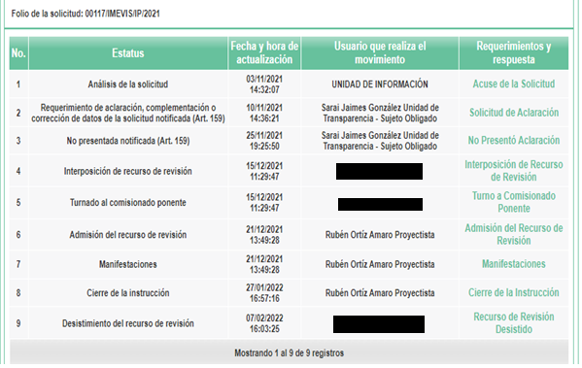

Cabe agregar que el desistimiento sólo puede ser activado por la parte Recurrente mediante el acceso al sistema con su respectiva clave de usuario y contraseña, de ahí que se tenga la seguridad que fue el Recurrente la misma persona que expresó su voluntad de renunciar al ejercicio de su derecho de recurrir la respuesta otorgada por el Sujeto Obligado, razón por la cual se actualiza la causal de sobreseimiento prevista en la fracción I del artículo, 192 de la Ley de Transparencia y Acceso a la Información Pública del Estado de México y Municipios, argumento que encuentra apoyo en la tesis aislada 1a. III/2013 (10a.), Décima Época, sustentada por la Primera Sala de la Suprema Corte de Justicia de la Nación, visible en la página 629, Tomo 1, Libro XVI, del Semanario Judicial de la Federación, del mes de enero de 2013, cuyo rubro y texto dispone:

“DESISTIMIENTO EN EL JUICIO DE AMPARO Y EN EL RECURSO DE REVISIÓN. SUS EFECTOS.
Si un quejoso puede desistirse de la acción constitucional, también tiene dicha facultad tratándose del recurso de revisión que haya intentado respecto de la sentencia recurrida. En ese sentido, cuando solamente se desiste del recurso de revisión debe dejarse firme la sentencia recurrida, y si lo hace simultáneamente respecto de la demanda de amparo y del señalado recurso, entonces debe atenderse al desistimiento de la acción de amparo por ser preferente y decretar el sobreseimiento en el juicio. Lo mismo sucede cuando el quejoso únicamente se desiste respecto de la demanda de amparo, aun cuando el recurso de revisión hubiera sido promovido por el tercero perjudicado, toda vez que dicho recurso queda sin materia al desaparecer el motivo que lo genera, a saber, la sentencia recurrida.
Amparo en revisión 388/2012. María Irene Fernández Molina. 10 de octubre de 2012. Cinco votos. Ponente: José Ramón Cossío Díaz. Secretaria: Dolores Rueda Aguilar.” (Sic)

De esta manera el sobreseimiento es un acto que da por terminado el procedimiento administrativo de impugnación por alguna causa que sobreviniente en el juicio de que se trate, que impide a la autoridad referirse a lo sustancial de lo planteado por el recurrente teniendo como consecuencia dar por concluido el medio de impugnación, este Instituto se encuentra imposibilitado para entrar al estudio de fondo del recurso de revisión, lo anterior con apoyo en el criterio del Poder Judicial de la Federación con rubro: SOBRESEIMIENTO, NO PERMITE ENTRAR AL ESTUDIO DE LAS CUESTIONES DE FONDO. No obstante, la recurrente tiene a salvo sus derechos para solicitar de nueva cuenta la información primigeniamente solicitada.

Así, con fundamento en lo prescrito en los artículos 5 párrafos vigésimo noveno, trigésimo y trigésimo primero fracciones IV y V de la Constitución Política del Estado Libre y Soberano de México; 2, fracción II; 29, 36 fracciones I y II; 176, 178, 181, 185 de la Ley de Transparencia y Acceso a la Información Pública del Estado de México y Municipios, este Pleno:

- R E S U E L V E:

PRIMERO. Se SOBRESEE el recurso de revisión 06370/INFOEM/IP/RR/2021, por haberse desistido expresamente el recurrente, en términos del Considerando TERCERO de la presente resolución.

SEGUNDO. Notifíquese la presente resolución al Titular de la Unidad de Transparencia del Sujeto Obligado mediante el Sistema de Acceso a la Información Mexiquense (SAIMEX).

TERCERO. Notifíquese la presente resolución al Recurrente mediante el Sistema de Acceso a la Información Mexiquense (SAIMEX) y hágase del conocimiento que en caso de considerar que le causa algún perjuicio, podrá promover el Juicio de Amparo en los términos de las leyes aplicables, de acuerdo a lo estipulado por el artículo 196 de la Ley de Transparencia y Acceso a la Información Pública del Estado de México y Municipios.

ASÍ LO RESUELVE, POR UNANIMIDAD DE VOTOS EL PLENO DEL INSTITUTO DE TRANSPARENCIA, ACCESO A LA INFORMACIÓN PÚBLICA Y PROTECCIÓN DE DATOS PERSONALES DEL ESTADO DE MÉXICO Y MUNICIPIOS, CONFORMADO POR LOS COMISIONADOS JOSÉ MARTÍNEZ VILCHIS, MARÍA DEL ROSARIO MEJÍA AYALA, SHARON CRISTINA MORALES MARTÍNEZ (AUSENCIA JUSTIFICADA), LUIS GUSTAVO PARRA NORIEGA Y GUADALUPE RAMÍREZ PEÑA, EN LA SÉPTIMA SESIÓN ORDINARIA CELEBRADA EL VEINTITRÉS DE FEBRERO DE DOS MIL VEINTIDÓS, ANTE EL ANTE EL SECRETARIO TÉCNICO DEL PLENO, ALEXIS TAPIA RAMÍREZ. ------------------------
---------------------------------------------------------------------------------------------------------------------------------------------------------------------------------------------------------------------------------------------------------------------------------------------------------------------------------------------------
---------------------------------------------------------------------------------------------------------------------------------------------------------------------------------------------------------------------------------------------------------------------------------------------------------------------------------------------------
-----------------------------------------------------------------------------------------------------------------
JMV/CCR/ROA

37 Se deberá observar lo establecido en el numeral décimo segundo, fracción IX de estos Lineamientos.
Ley del Trabajo de los Servidores Públicos del Estado de México, Artículo 1.
Cuerpo de tesis: No causa agravio la sentencia que no se ocupa de los razonamientos tendientes a demostrar la inconstitucionalidad de los actos reclamados de las autoridades responsables, que constituyen el problema de fondo, si se decreta el sobreseimiento del juicio. Localización: 213609. II.2o.183 K. Tribunales Colegiados de Circuito. Octava Época. Semanario Judicial de la Federación. Tomo XIII, Febrero de 1994, Pág. 420

